**技术交底书模板**

|  |  |
| --- | --- |
| **交底书名称:** **低地球轨道卫星网络中的移动边缘缓存： 基于图卷积网络的方法** | |
| **撰写人:** | 杨杰 |
| **联系方式** | 电话：15661753788 邮箱：baichunyj@163.com |

|  |
| --- |
| **本发明所属技术领域：请写出一个较为广泛的领域，以及一个较为特定的领域：** |

**广泛的领域**：本发明涉及信息与通信技术领域。

**特定的领域**：本发明研究天空地一体化网络中低地球轨道卫星网络中的缓存决策问题。在具有移动边缘缓存（MEC）与低地球轨道（LEO）卫星网络的场景下，通过一种基于图卷积神经网络（GCN）的强化学习方法来优化卫星网络的全局缓存策略。

|  |
| --- |
| **1.应用背景以及最接近的现有技术（必要时请附加图式说明）：** |

**1.1 应用背景**：

随着高清流媒体服务的迅速普及，通信网络对流量的需求呈爆炸式增长。根据爱立信的数据，到 2030 年，流量需求将在目前的基础上增加 5-10倍。前所未有的流量需求在内容交付、流量调度和网络覆盖方面对现有蜂窝网络提出了挑战。最近，人们提出了移动边缘缓存（MEC）技术，以缓存用户附近的流行内容，并减少来自回程网络的流量交付。边缘缓存技术还可以减少内容传输延迟，并在网络访问可用时提高用户体验质量（QoE）。

考虑到地面基站的覆盖范围有限，一些受欢迎的内容可能需要缓存在多个基站中以服务于来自不同用户的请求，这会导致缓存资源利用率低，非受欢迎内容的回传延迟增加。因此，天空地一体化网络（SAGIN）的提出通过无缝结合卫星、空中和地面通信系统，提供了显著的优势。与空中网络相比，在低地球轨道（LEO）运行的卫星以其出色的覆盖能力和稳定性吸引着人们。它增强了全球连接性，在偏远或受灾地区实现了弹性通信，并支持从物联网到灾难响应的广泛应用，提高了覆盖范围、可靠性和多功能性。结合边缘缓存技术和天空地一体化网络，网络流量压力可以有效地减少，同时为用户提供无处不在的覆盖。此外，类似区域的内容需求似乎是相似的，其中覆盖能力更大的SAGIN中的网络基础设施可以同时广播相同的内容，这也促进了传输资源的利用。

由于有限的缓存能力，在边缘节点上缓存所有内容是不切实际的。因此，在有限的资源下使用缓存策略是必不可少的。为了满足用户的体验质量，现在的一些研究通过联合优化缓存放置和内容调度以及组播波束等方式，以最小化平均文件传输延迟或者平均内容检索延迟。而还有一些研究使用到了人工智能方法，人工智能方法在解决优化问题方面具有几个优势，包括解决复杂和非线性问题、适应不确定性、自适应、高效并行计算、全局搜索能力、从数据中无模型学习、处理大规模数据集以及跨学科的适用性。这些优势使人工智能方法成为解决现实世界场景的优化挑战的强大工具。

为了利用LEO卫星网络中少量的缓存资源，迫切需要一种高效、简单的策略来实现有限的缓存容量下LEO卫星网络的缓存部署问题。考虑到目前的背景，利用基于学习的边缘缓存方案被认为是提高网络效率的一种很有前途的策略。本专利提出的策略考虑将LEO卫星作为边缘缓存节点，并使用图卷积神经网络来处理LEO卫星网络图从而获得全局近最优解。

**1.2 与本发明相关的最接近的现有技术：**

**1.2.1 现有技术的方案：**

现有的技术方案大致可以分为两种方式来实现LEO卫星网络的缓存部署，第一种是使用传统的优化方法：例如文章Q. Liang, Y. Liu, and W. Tang, “Joint cache placement and content scheduling in integrated leo satellite-terrestrial networks,” in 2022 IEEE/CIC International Conference on Communications in China (ICCC), 2022, pp. 642–648.中提出了一种集成卫星-地面（IST）网络的协同传输方案，以满足用户的体验质量，每个用户可以依次从多个移动卫星获取文件。作者制定了一个混合整数规划问题，通过联合优化缓存放置和内容调度以最小化平均文件传输延迟，然后采用穷举搜索方法得到问题的最优解。文章D. Han, W. Liao, H. Peng, H. Wu, W. Wu, and X. Shen, “Joint cache placement and cooperative multicast beamforming in integrated satellite-terrestrial networks,” IEEE Transactions on Vehicular Technology, vol. 71, no. 3, pp. 3131–3143, 2022.中，作者研究了联合缓存放置和协作组播波束形成的问题，以为集成卫星-地面网络（ISTN）中的移动用户提供以内容为中心的数据服务。为了最大限度地提高考虑网络吞吐量和回程流量的网络效用，缓存放置、LEO 卫星和 BS 聚类以及组播波束成形被联合设计和制定为双时间尺度优化问题。然后作者将上述问题拆解为两个子问题，提出了一种基于惩罚凹凸过程的算法来解决第一个子问题。针对后一个子问题，提出了一种集中迭代算法和一种低复杂度的分布式交替算法。所提方案能够有效提升网络吞吐量，减少回传流量。

第二种是使用基于人工智能的方法：文章M. He, C. Zhou, H. Wu, and X. Sherman Shen, “Learning-based cache placement and content delivery for satellite-terrestrial integrated networks,” in 2021 IEEE Global Communications Conference (GLOBECOM), 2021, pp. 1–6.中，研究了支持缓存的星地集成网络中缓存放置和内容分发的联合优化，以最大限度地减少长期的整体内容交付延迟。考虑到缓存放置和内容分发在卫星移动和随机内容请求方面相互关联并受网络动态性的影响，利用马尔可夫决策过程将联合优化问题表述为顺序决策问题。作者提出一种分层深度Q学习（HDQL）算法，利用两个独立的深度神经网络来学习缓存放置和内容分发策略，在文C. Qiu, H. Yao, F. R. Yu, F. Xu, and C. Zhao, “Deep q-learning aided networking, caching, and computing resources allocation in software-defined satellite-terrestrial networks,” IEEE Transactions on Vehicular Technology, vol. 68, no. 6, pp. 5871–5883, 2019.中，提出了一种基于软件定义网络（SDN）的ISTN架构来联合管理网络中的路由、缓存和计算资源。为了解决卫星网络节点中缓存效率低和数据分布性能差的问题，文L. Liu, Y. Li, Y. Xu, Q. Zhang, and Z. Yang, “Deep learning-enabled file popularity-aware caching replacement for satellite-integrated content-centric networks,” IEEE Transactions on Aerospace and Electronic Systems, vol. 58, no. 5, pp. 4551–4565, 2022.中，提出了一种支持深度学习的文件流行感知缓存替换机制，以实现卫星集成内容中心网络中的高效文件分发。在所提出的机制中，作者开发了一种虚拟位置划分方案，通过将网络的时变拓扑重新映射到具有虚拟节点的静态拓扑结构来保持内容数据的返回路径不变。此外，作者提出了一种最小延迟文件缓存集算法，通过精心设计的深度学习框架来预测所提出的卫星集成内容中心网络中文件的受欢迎程度，找到最值得缓存的高流行度文件。

**1.2.2 现有技术的缺点：**

然而，目前的技术主要基于无线电接入网络（RANs）和集中于本地区域的，没有考虑回程网络。为了进一步提高MEC的效率，缓存位置和网络拓扑结构的协调也同样重要。值得注意的是，LEO卫星网络的网络拓扑结构和节点位置的内在动态性严重影响着初始最优策略的有效性。这种动态性可以大大减少甚至失效这些策略。

传统的算法在求解缓存放置这类问题时只能对简单模型进行求解，面对大规模的LEO卫星网络的缓存放置场景不能发挥很好的作用，算法复杂度较高。其次目前的技术大多使用强化学习方法的技术来优化缓存的计算资源和时延资源，这种方法并没有利用卫星网络图的结构信息。而像卷积神经网络（CNN）等传统网络架构只对二维结构处理具有一定的优势，对于LEO卫星网络这种多维场景并不能很好提取特征，因此我们在这里提出了一种基于图卷积神经网络（GCN）的A2C方法来优化LEO卫星缓存策略。目前大部分的工作集中于使用LEO卫星网络和地面基站相结合的联合优化问题，缓存内容缓存到用户的接入LEO卫星和基站中，很少有工作考虑到使用LEO卫星网络的星间链路将缓存内容缓存到非接入卫星上实现全局优化，而我们的技术考虑到了这一点。另外一方面目前技术的优化指标大多考虑时延或者能耗，而我们的技术使用了基于广度优先搜索（BFS）的机制来评估缓存决策的效率。

|  |
| --- |
| **2.本发明技术方案的详细阐述** |

**2.1本发明所要解决的技术问题（发明目的）：**

本发明旨在研究LEO卫星网络中的缓存决策问题。首先，我们提出了一种基于软件定义网络（SDN）的网络管理架构并阐述了在有限的缓存容量下LEO卫星网络中的缓存问题。然后，我们将静态缓存部署问题表述为一个马尔科夫决策过程（MDP），为了降低动态网络拓扑中的传输成本，提出了一种基于图卷积网络（GCN）的强化学习算法来控制流行内容在非标准化和非均匀分布的内容请求下的内容放置。此外，还引入了一种基于广度优先搜索（BFS）的机制来评估缓存决策的效率。我们的算法在仿真中体现出了收敛速度快，效率高的特点并得到了系统的接近最优解，我们对比了其他两种基准算法，我们的算法在缓存效率方面显著优于其他两个基准算法。

**2.2本发明采用的技术方案：**

本发明将静态缓存部署问题表述为一个马尔科夫决策过程（MDP），并提出了一种基于图卷积神经网络（GCN）的强化学习方法来优化LEO卫星网络的缓存策略接着引入了一种基于广度优先搜索（BFS）的机制来评估缓存决策的效率。方案步骤如下：

**步骤1：基于LEO卫星网络的缓存场景建模**

1. **系统模型**

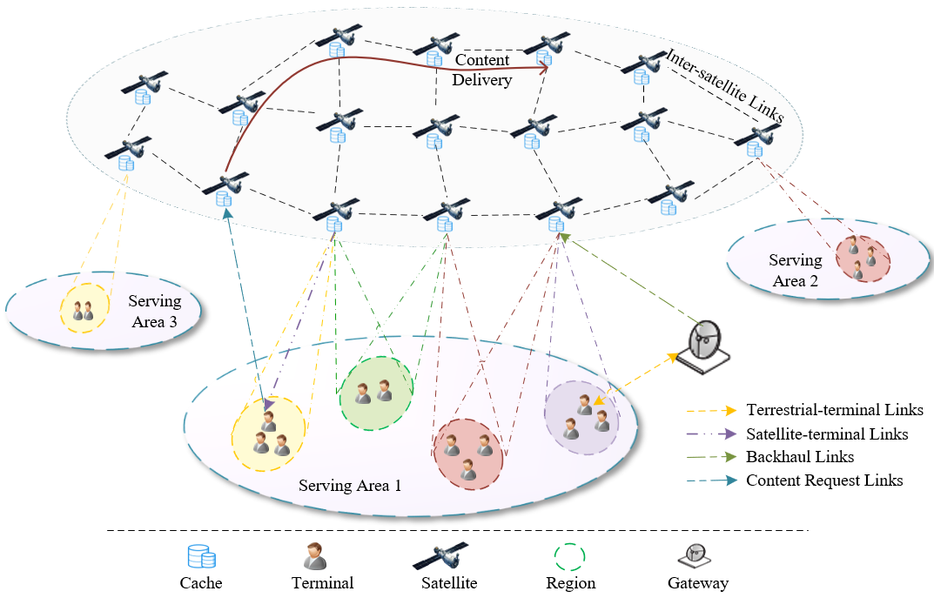

图1 系统模型

我们的系统模型如图1所示。系统模型为一个支持SDN/NFV的网络架构，它由缓存控制平面、物理资源平面和用户平面三部分组成。缓存控制平面包括地球静止轨道（GEO）卫星和地面站，其中GEO卫星负责收集LEO卫星网络中的全局状态信息和控制信息的传输。当收集到足够的信息时，地面站中的SDN控制器执行确定算法并生成缓存策略。物理资源平面主要是配备有缓存单元的LEO卫星。在系统运行过程中，缓存控制平面收集LEO卫星的网络状态，定期预测用户的全局需求，并做出每颗卫星的缓存决策。在获得决定后，文件被提前传送到LEO卫星。然后，用户可以从最近的卫星上获取所需的内容，并尽量减少回程网络中的流量压力。

1. **网络模型**

我们建立的网络模型类似于沃克星低地球轨道卫星星座。这个卫星星座由 $Q = M×K$ 个均匀分布的卫星组成， $K$ 个卫星均匀分布在 $M$ 个圆形LEO轨道上。深入研究细节，卫星网络可以表示为 $G=\left(Q,E\right)$，其中 $Q$ 是LEO卫星集合，连接这些卫星的星间链路集合用 $E$ 表示。在卫星配置方面，每颗LEO卫星配备4个收发器，其中两个与轨道间卫星建立两个连接，另外一对与最近的相邻轨道上的卫星建立连接。网络接入选择的复杂编排是一个多方面的领域，涉及到通道状态、仰角角度等各种关键因素。为了保持一个广阔的视角，我们继续假设，用户显示出对访问以最短的视线距离为特征的LEO卫星的偏好。我们这里考虑LEO卫星的缓存容量有限，用 $C_{q}$ 来表示。我们将流行内容的目录定义为 $F = \{1, 2，...，F\}$，其中 $F$ 是流行内容的总数。卫星 $q$ 的缓存策略用x $= \{x_{q,f} |∀q∈Q，f∈F\}$ 表示，其中 $x_{q,f}=1$ 意味着内容 $f$ 缓存到卫星 $q$ 上；其他情况 $x_{q,f}=0$。

1. **内容请求流行度模型**

在本文中，我们用 $r∈R = \{1,2，...，R\}$ 来表示每个区域内的内容请求集合。考虑不同区域的内容偏好，引入一般的内容请求流行模型，即利用Zipf分布对每个区域的请求概率进行建模，记为

$$p_{r,f}=\frac{{\left(α_{r,f}\right)}^{-β}}{\sum_{i∈F}{{\left(α_{r,f}\right)}^{-β}}}, ∀f∈F, ∀r ∈R,$$

其中 $α_{r,f}$ 是流行文件 $f$ 的排序等级， $β$ 是区域 $r$ 中文件流行分布的Zipf参数，举个例子， $α_{r,f}=1$ 表示文件 $f$ 是区域 $r$ 中最流行的文件。我们利用泊松过程来建模文件请求的到达率，并考虑到不同区域的人口密度。

1. **将动态SFC编排建模为MDP的模型**

为了有效地捕获服务提供期间网络状态之间的动态转换，我们使用了MDP建模内容缓存的转换。具体来说，我们使用元组 $< S，A，R，P >$ 来表示MDP，其中 $S$ 表示缓存部署确定过程中的状态，由LEO卫星网络状态信息和当前文件需求组成。 $A$ 表示当前状态下的可用动作空间， $R$ 表示每个动作和状态转换的奖励函数。SFC编排的奖励功能评估并提供对代理在给定状态下的行为的定量反馈，表明它们是否与任务目标相一致。 $P$ 在强化学习中起着至关重要的作用，它描述了代理在采取特定行动时从一种状态过渡到另一种状态的可能性。它对环境中的动态变化进行建模，使代理能够预测未来的状态并优化其行为。详情如下所示。

1)状态表示：状态空间表示缓存确定过程中的状态。具体来说，状态空间 $s(t)$ 由当前用户的请求概率和卫星节点q的缓存策略信息合并组成矩阵。因此，状态空间 $s(t)$ 在时间t表示为：

$$s\left(t\right)=\left[\begin{matrix}p_{0,1} & ⋯ & p_{0,F} \\ ⋮ & ⋱ & ⋮ \\ p_{R,1} & ⋯ & p_{R,F}\end{matrix} \begin{matrix}x_{0,1} & ⋯ & x_{0,F} \\ ⋮ & ⋱ & ⋮ \\ x_{Q,1} & ⋯ & x_{Q,F}\end{matrix}\right],$$

2)动作定义：动作空间为所有可缓存文件的索引，其输入为actor网络输出的概率分布矩阵。然后，智能体根据LEO卫星网络的当前状态输出每个可缓存文件的最佳选择。在这个系统中，智能体需要根据上述策略网路输出的概率来决定将哪一个文件缓存到哪个卫星上，与此同时要满足LEO卫星的容量约束，因此，动作空间在时间t表示为：

$$a\left(t\right)= \left[\begin{matrix}ω_{0,1} & ⋯ & ω_{0,F} \\ ⋮ & ⋱ & ⋮ \\ ω_{Q,1} & ⋯ & ω_{Q,F}\end{matrix}\right],$$

其中 $ω_{q,f}$ 表示LEO卫星缓存放置文件的文件索引。为了使算法不会陷入局部最优解，我们使用 $ε-greedy$ 贪婪策略来权衡算法的探索和利用，公式表示为：

$$a(t)=\left\{ \begin{aligned}argmax P\left(s\right), 1-ϵ, \\ random action, ϵ,\end{aligned}\right.$$

这里的 $ϵ$ 是随机选择动作的概率，是一个动态衰减值。

3)奖励描述： 奖励表示每个时刻LEO卫星根据当前状态缓存文件后得到的即时奖励，也就是说选择不同的文件缓存会对应不同的奖励。智能体根据策略在当前 $S(t)$ 选择 $a(t)$，环境对这些动作做出评价产生奖励。考虑到卫星缓存容量的限制，在一个卫星中缓存所有文件是不现实的。为了满足用户的内容要求，文件必须从其他卫星传输相同的文件，从而给网络带来流量。因此，在时间t的奖励可以表示为：

$$r\left(t\right)={\sum_{q∈Q}{\sum_{f∈F}{\sum_{r∈R}{{-x_{q,f}∙ p}_{r,f}∙h_{q,f}}}} }$$

1. **模型优化问题设计**

在本专利中，我们优化了缓存策略，以最小化内容放置过程中的总传输成本。然而，文件传递也是一个重要而复杂的研究方向。因此，我们引入了一种基于广度优先搜索的机制来衡量传输的预期，也就是上述的奖励，下面也称为缓存效率。由于其广度优先的缩放，BFS非常适合遍历该卫星网络的图形结构。这种效率对于寻找最短路径和广度相关信息特别有用。在卫星网络中，BFS从起始节点收集所有可到达卫星节点的数据，从而在整个卫星网络中建立连接路径。然后，根据BFS确定的最短路径、用户请求概率和缓存策略来评估缓存效率。因此，优化问题可以表述如下：

$$\max_{Χ}{-\sum_{q∈Q}{\sum_{f∈F}{\sum_{r∈R}{{x_{q,f}∙ p}_{r,f}∙h_{q,f}}}} }$$

$$s.t. {C1: x}_{q,f}∈\left\{0, 1\right\}, ∀q∈Q, ∀ f∈F$$

$$C2: \sum_{f∈F}{x_{q,f}}≤C_{q}, ∀q∈Q, ∀ f∈F$$

其中 $C1$ 确保卫星 $q$ 的缓存决策， $C2$ 表示卫星缓存文件使用的缓存能力不能超过缓存上限。系统要在满足约束条件的同时根据需求概率尽量缓存需求文件到距离用户更近的LEO卫星。因此，我们的目标是最小化整个卫星网络中用户对文件的需求概率和通过BFS确定的缓存这些需求文件所需跳数的乘积之和。

**步骤二：基于图卷积神经网络的缓存放置**

我们设计了一个基于GCN的优势演员评论家（A2C）缓存放置算法，我们使用一个简称GCP算法来表示这种算法。LEO卫星网络图不仅具有节点特征，而且具有复杂的结构特征。CNN等传统的神经网络算法擅长从二维图像中提取特征，但它们难以捕捉LEO卫星网络图的结构特征。相比之下，GCN在处理这种复杂的图形数据方面具有天然的优势。GCN是一种能够直接作用于图并且利用其结构信息的卷积神经网络。GCN可以自动化地学习节点特征以及节点与节点之间的关联信息。在这里，我们将GCN输出的数据输入到A2C的神经网络中用于训练。对于GCN网络层数的设置数量来说，现有的GCN研究表明GCN网络层数一般在2~3层效果是比较好的，因此我们的网络层数设定为3层。

A2C网络继承了actor_critic(AC)网络的优点，融合了价值网络和策略网络，输出两个变量。 该方法打破了以往基于值或基于策略的神经网络算法仅输出一个变量的规则。 与AC网络不同，A2C网络引入了优势函数来解决基于值的方法在计算梯度时的高方差问题。 具体来说，A2C网络引入了baseline，即在计算期望时用累积奖励减去baseline。 因此，A2C网络中使用价值网络对Q值的估计可以改为优势函数的估计，每个Q值是相对于baseline的优势进行估计的。 这种方法带来了更稳定的学习和更好的收敛特性。 优势函数表示为 $A(s(t), a(t)) = Q(s(t), a(t)) - V (s(t))$，其中 $Q(s(t), a( t) )$ 是当前状态下采取动作 $a(t)$ 对应的Q值， $V (s(t))$ 是当前状态下所选动作的平均值。 然而，以这种方式计算优势函数需要两个价值网络。 在A2C网络架构中，我们可以将上述公式转化为一个状态价值函数的计算。 我们输入价值网络根据当前状态 $s(t)$ 得到的输出 $V(s(t))$ 作为baseline的代替，而 $Q(s(t), a(t))$ 也可以根据具有相同网络架构的目标网络根据下一时刻状态 $s(t_)$ 输出的 $V(s(t_))$ 表达。通过上述，我们可以将优势函数表示为：

$$δ\left(s\left(t\right),a\left(t\right),s(t_)\right)=τ⋅V\left(s(t_)\right)+r（t）-V\left(s(t)\right)$$

这里的 $r(t)$ 代表环境奖励， $τ$ 是奖励的折扣系数。上述公式也表示A2C网络的TD-error，我们的目的是通过TD-error的值更新价值网络并通过TD-error和策略网络的输出做梯度下降来更新策略网络。

在GCN网络中，我们设置了批大小的值，使得我们可以一次性采集多个样本来同时学习到几个图的特征，之后我们利用A2C网络收集不同的经验和梯度并对得到的梯度求平均来更新策略网络。

我们提出的基于图卷积神经网络的缓存放置算法训练的过程具体来说是我们首先初始化A2C以及CGN网络参数。接着在每一个训练轮次中，我们将时间值设置为0，每经过一个轮次时间加1。我们根据用户的需求概率和缓存文件特征值得到LEO卫星节点信息 $s(t)$，然后将 $s(t)$ 输入GCN网络提取状态特征。将提取的状态特征输入策略网络并与环境交互来获得下一时刻的LEO卫星的节点信息状态 $s(t_)$ 和缓存效率值 $r(t)$。此时我们通过目标网络和价值网络分别得到状态价值函数值并结合缓存效率值来更新A2C网络的梯度。在更新网络的同时我们将当前时刻的状态 $s(t)$ 赋值为下一时刻状态 $s(t_)$，在时间达到上限后结束循环进入下一个训练轮次。最终在所有训练轮次结束后获得LEO卫星网络的全局最优缓存放置策略。

**2.3本发明技术方案的具体实施例**

**（注：实施例是本技术方案优选的具体实施方式的举例说明，尽量多给几个实施例，实施例配合图形说明。装置类写清楚结构、位置关系和连接关系，电路类给出电路连接图，软件或通信方法需有流程图。方案中可替代部分需要列举说明）**

为了验证我们提出的GCP算法的有效性和优越性，我们设置了仿真实验和对比实验，仿真是在一台配备了NVIDIA GeForce RTX 3060 Ti GPU和英特尔酷睿i5-12400F CPU的电脑上运行的。我们所使用的软件环境是Pycharm。

在仿真过程中，我们考虑使用LEO卫星网络星座提供广泛覆盖，以满足跨越全球地域的用户需求。因此，我们设置星座轨道数 $M = 10$，每个轨道上的卫星数 $N = 10$。我们模拟了基于LEO卫星网络的缓存场景，捕获例如星间链路连接以及卫星和地面用户之间交互的关键信息。

我们设置流行内容的数量 $F = 40$。我们考虑了用户内容偏好的多样性，也就是说不同的用户可能倾向于不同的内容需求。对于每个内容偏好，我们认为用户的接入卫星比其他卫星具有更高的内容流行度等级。此外，我们将神经网络的学习率设置为0.00001，并初始化折扣因子 $τ=0.99$。

**2.3.1实施例一——不同缓存容量下的GCP算法性能对比：**

为了验证所提出的GCP算法在不同LEO缓存容量条件下的收敛性能，在这里，我们只改变LEO卫星的缓存容量，缓存容量 $C_{q}$ 分别设置为（3,4,5），设置 $r$ 区域的文件流行分布的Zipf参数 $β= 0.8$。我们将迭代次数设为800，从而得到GCP算法在不同的缓存容量下的收敛曲线。曲线由下图2所示：

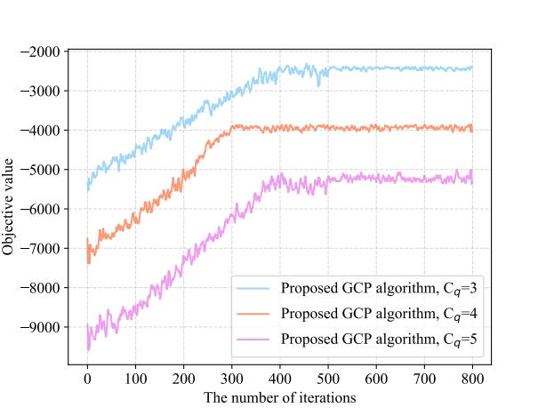

图2 不同LEO卫星缓存容量下GCP算法的收敛性能

图2中，横坐标为迭代轮次，纵坐标为LEO卫星网络的目标值，由图2可知我们的算法在上述变量设置的环境下目标值稳步上升，在迭代300多次之后收敛，达到当前LEO卫星网络系统的近最优解，之后一直趋于稳定，这说明我们所提出的GCP算法可以快速收敛，具有很好的算法性能。并且在训练开始阶段，我们可以看到我们的算法波动较大，这是因为贪婪算法的设置使我们的算法在开始阶段可以有效避免局部最优，积极探索，保证了算法的全局搜索能力。由图可知LEO卫星缓存容量越小，算法收敛是相对较快的、目标值的波动也越小，这是一个基本的趋势。但是，需要注意的是，由于初始标志设置具有一定的随机性，在每次训练迭代中，算法的收敛性能可能会出现轻微的变化。

**2.3.2实施例二——LEO卫星缓存容量对缓存效率的影响：**

我们在接下来的仿真中通过比较我们提出的GCP算法与遗传算法和随机算法的缓存效率来证明GCP算法的有效性。我们对比的两种基准算法，一种是遗传算法；遗传算法是一种基于自然选择和进化过程的启发式优化技术。它被用于寻找复杂的优化和搜索问题的近似解。遗传算法模拟了多代潜在种群的进化，以提高它们相对于给定目标函数的适应度，我们将文件是否缓存到LEO卫星上的特征值当做遗传算法中的DNA来进化，最终得到缓存效率的近似解。另一种是随机算法，随机缓存文件到LEO卫星中，由此来得到缓存效率。这里我们设置区域 $r$ 中内容流行度分布的Zipf参数 $β = 0.8$，我们只改变LEO卫星的缓存容量，得到三种不同算法的缓存效率，曲线由下图3所示：

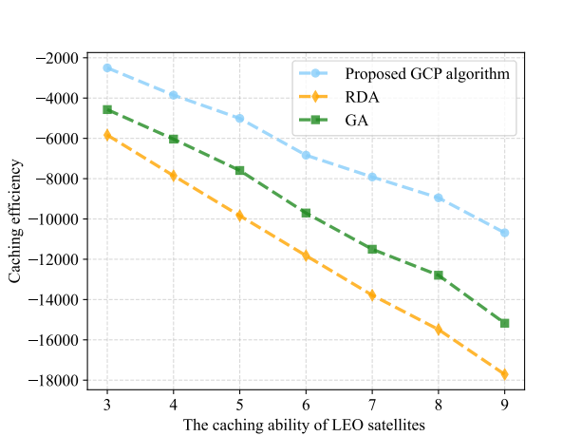

图3 不同LEO卫星缓存容量下LEO卫星网络的缓存效率

图3中，横坐标为LEO卫星的缓存容量，纵坐标为LEO卫星网络的缓存效率，图中三条曲线清楚地展示了GCP算法在不同LEO卫星缓存容量条件下缓存效率上优于遗传算法和随机算法。遗传算法求解最优值的过程很容易陷入到局部最优解，而我们的算法得到的最优值解在数值上最小。此外，在LEO卫星缓存容量 $C_{q} = 3$ 时，我们的GCP算法收敛后的缓存效率数值大小约为遗传算法的55 %以及随机算法的43 %。随着LEO卫星缓存能力的提升，我们可以看到GCP算法更加显著的优越性，这一现象说明了GCP算法在处理复杂场景中的有效性。此外，在仿真实验中，我们发现GCP算法的时间复杂度低于遗传算法。

**2.3.3实施例三——Zipf参数对缓存效率的影响：**

接下来的仿真，我们在固定的LEO卫星缓存容量的情况下模拟区域 $r$ 中5种不同的文件流行分布Zipf参数带来的目标值的变化。这里，我们设置了LEO缓存容量 $C_{q}= 4$。

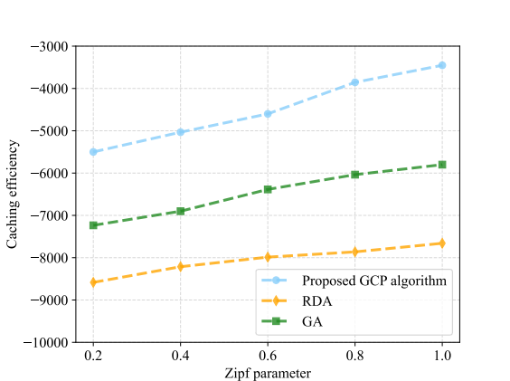

图4 不同Zipf参数下LEO卫星网络的缓存效率

从图4中可以明显看出，在Zipf参数改变时，我们的GCP算法始终优于遗传算法和随机算法，并且随着Zipf参数值的增大，GCP算法的缓存效率相比于其他两种算法有更好的性能。在 $β = 1.0$ 时，我们的算法的缓存效率数值大小大约是遗传算法的60%。值得注意的是，随着 $β$ 值的增加，三种算法的收敛值都逐渐提高。这一现象是由于 $β$ 值越高，导致每个区域 $r$ 的文件请求概率越高。因此，卫星网络倾向于将内容缓存在更接近需求用户的接入卫星上。

**2.4本发明带来的有益效果：**

针对用户需求增长给网络带来了大量的流量，我们将移动边缘缓存（MEC）结合低地轨道（LEO）卫星网络来研究LEO卫星网络中的缓存决策问题。具体来说，我们提出了一种基于软件定义网络（SDN）的网络管理架构。然后，我们将静态缓存部署问题表述为一个马尔科夫决策过程（MDP），并提出了一种基于图卷积神经网络（GCN）的强化学习方法来优化缓存策略。此外，还引入了一种基于广度优先搜索（BFS）的机制来识别缓存决策效率。最后，大量的仿真结果表明，该算法在缓存效率方面优于其他两个基准算法。该算法可以缓解通信网络的流量需求激增带来的内容交付的压力、流量调度的压力并且可以减少来自回程网络的流量传输、提高用户的体验质量（QoE）、从而实现无处不在的网络覆盖。

|  |
| --- |
| **3.本发明的关键点和欲保护点** |

1、考虑了一个基于软件定义网络（SDN）的LEO卫星网络缓存场景。

2、将LEO卫星网络静态缓存部署问题表述为一个马尔科夫决策过程（MDP），这里的状态值由用户对文件的需求概率和缓存文件的特征值组成，而动作值为LEO卫星缓存文件的索引矩阵，奖励函数表征为缓存效率。

3、提出了一种基于图卷积神经网络（GCN）的A2C方法来优化LEO卫星缓存策略。使用图卷积神经网络提取LEO卫星网络的节点特征和星间链路特征。

4、引入了一种基于广度优先搜索（BFS）的机制来评估基于LEO卫星网络缓存场景的缓存决策效率。

|  |
| --- |
| **4.本申请人已申请的和本发明相关的专利** |

无

----------------------------------------------------------------------------------------------------------------------------------